|  |  |  |  |  |
| --- | --- | --- | --- | --- |
| **论文名字** | **来源/学校** | **时间** | **类型** | **注释** |
| DAWSON | arXiv/斯坦福 | 2020 | 元学习 | 基于预训练模型 |
| FIGR | arXiv/ | 2019 | 元学习 | 基于预训练模型 |
| LoFGAN | IEEE/卧龙岗 | 2021 | 样本拓展 | 局部特征插值 |
| MATCHINGGAN | arXiv/南京大学 | 2020 | 样本拓展 | 图像插值融合 |
| F2GAN | ACM MM/上交 | 2020 | 样本拓展 | 先融合再插值 |
| DAGAN | arXiv/爱丁堡 | 2018 | 样本拓展 | 利用随机噪声 |

## 基于预训练模型：

DAWSON和FIGR都是基于预训练模型的小样本学习方法，依赖预训练模型已有的在域A的最优参数 $θ$ 的基础上再做微调，得到适应新域B的 $θ^{*}$。让网络成为同时适应两个域A，B的最优解。

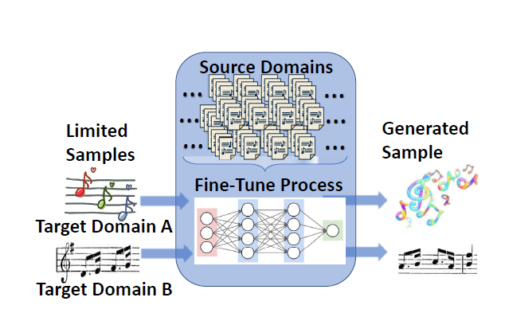

DAWSON同时训练两个任务m，n，一个batch里分别训练任务m和n的，保存梯度 $φ^{m},φ^{n}$,利用两个梯度做加权，共同训练模型的参数 $θ$

FIGR也是同时训练两个任务m，n，保存梯度 $φ^{m},φ^{n}$,然后计算两个梯度域主任务参数 $θ$ 的差向量作为 $θ$ 更新的方向。

## 基于数据集拓展：

DAGAN

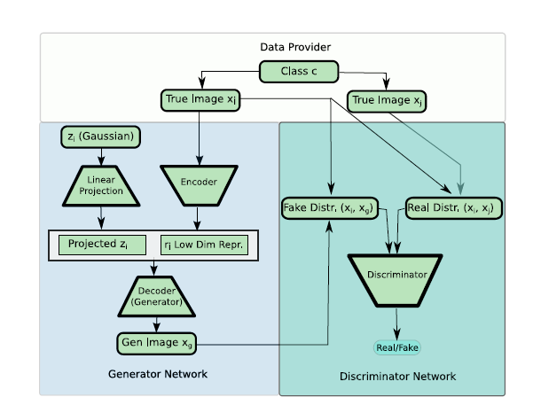

抽取部分样本将样本编码后融入噪声再与真实图像拼接，输入到Decoder生成图像，随机噪声的加入可以让Decoder生成不同的图像。一种无监督的方法，效果不好。

MATCHINGGAN：

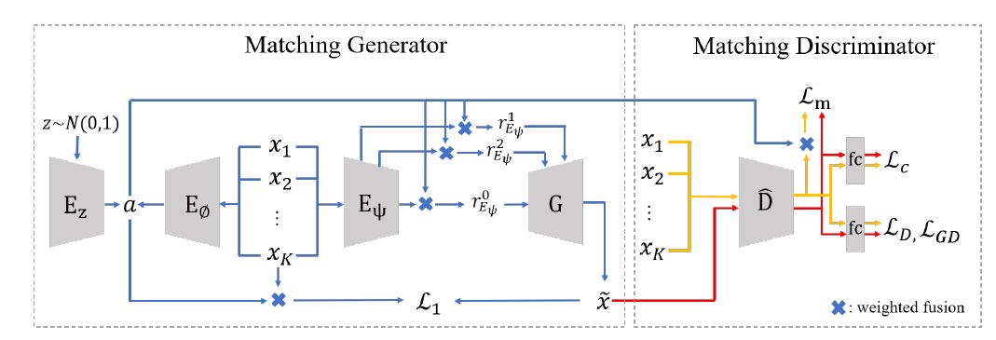

一种图像线性插值融合算法，抽取几张样本，按一定的权重做插值，当作新的图像以此来扩充样本数据量。生成器损失函数增加的部分：

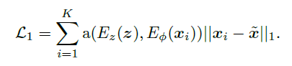

其中为权重， $x_{i}$ 为融合图像， $\tilde{x}$ 为生成器生成的图像。

F2GAN：

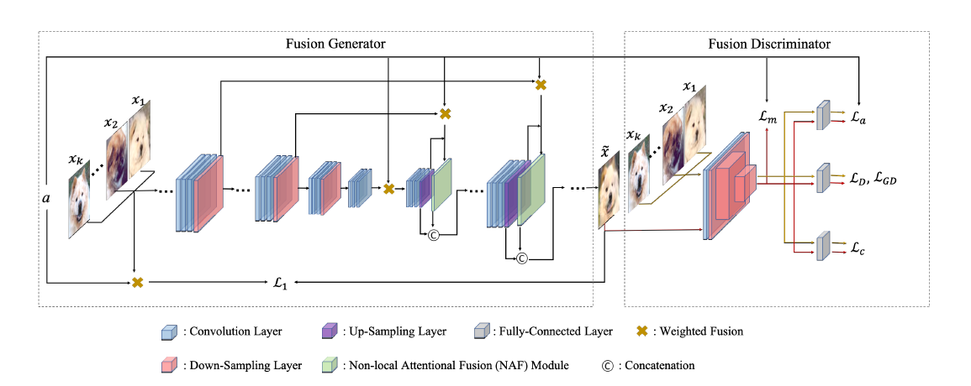

提出了一种“先插值再融合的思想”，其实就是上一个方法的升级版，不使用线性插值，而是利用卷积提取特征后，在深层次感知域内做加权融合。融合后的图像可扩充样本数量。生成器损失函数增加的部分：

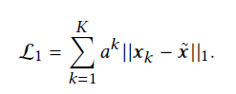

其中 $a^{k}$ 为第k张融合图像的权重， $x_{k}$ 为第k张图像， $\tilde{x}$ 为生成器生成的图像。

LoFGAN：

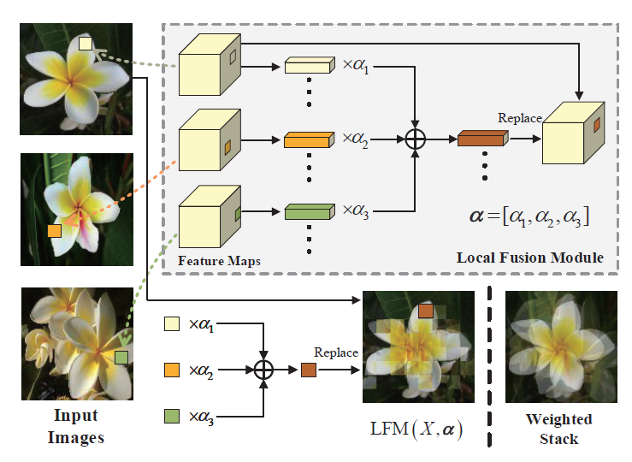

相比于前两种基于全局的融合方法，本文的思路聚焦于局部的融合。抽取部分数据的局部特征，拼接到一起作为新图像扩充样本数量。

此方法非常麻烦。生成器新增损失函数：

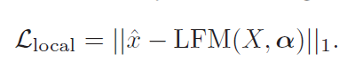

$\hat{x}$ 是生成图，LFM是把特征图按位置拼接回去的图。